Федеральное государственное образовательное бюджетное учреждение высшего образования «Финансовый университет при Правительстве Российской Федерации».

**Колледж Информатики и Программирования**

Отчет по практической работе

Бухгалтерский учет

Выполнил студент

группы 3ПКС – 316

Адещенко К.Р.

Москва 2018

На рисунке 1 представлены основные сведения о созданной организации ООО Ебобо и партнёры».

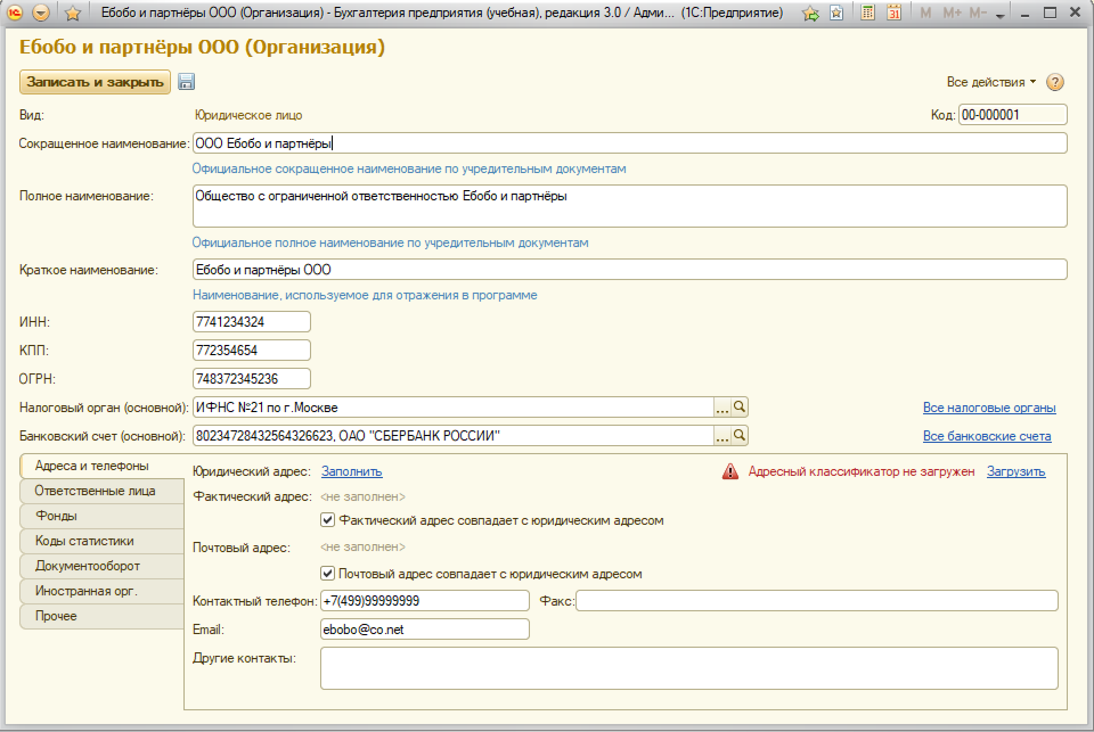

Рисунок 1 - Основные сведения об организации

На рисунке 2 представлен банковский счет компании.

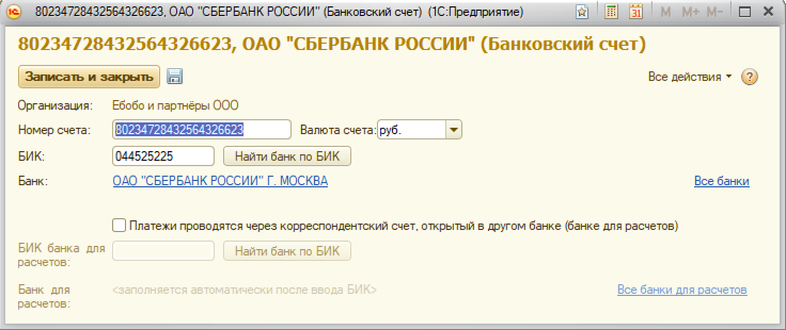

Рисунок 2 - Банковский счет

На рисунках 3, 4 и 5 показано начисление зарплаты для каждого из сотрудников, включая личные вычеты и вычеты на детей.

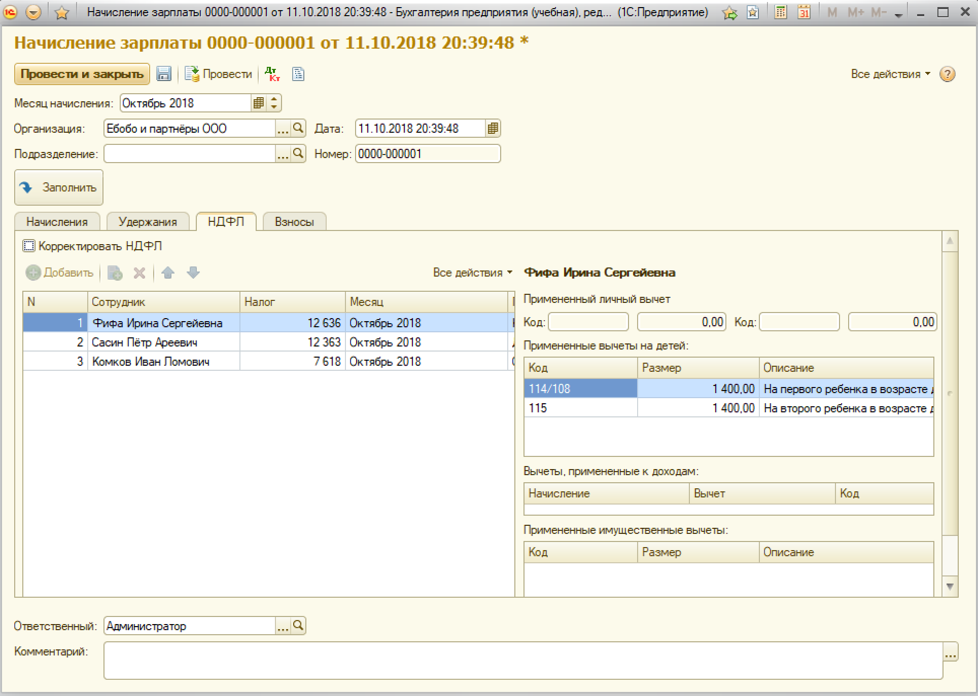

Рисунок 3 - Начисление зарплаты директору

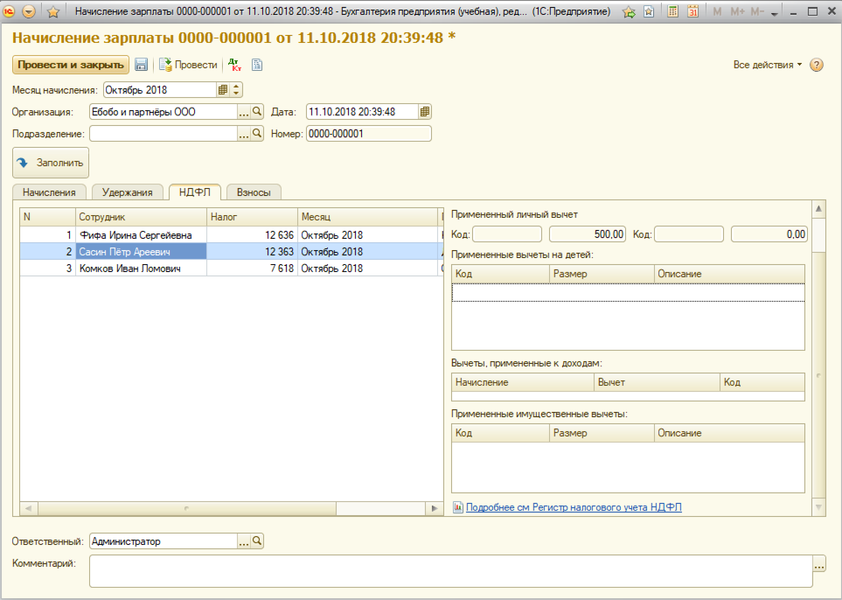

Рисунок 4 - Начисление зарплаты бухгалтеру (1)

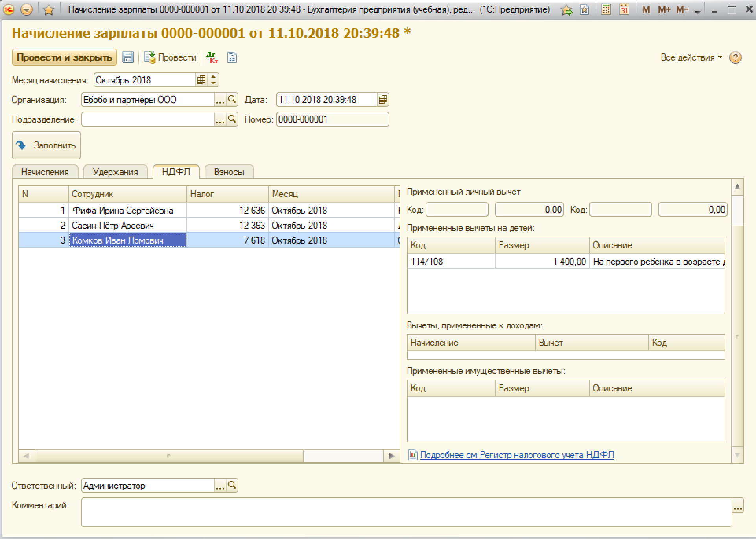

Рисунок 5 - Начисление зарплаты бухгалтеру (2)

На рисунке 6 представлены проводки, включая НДФЛ и оклад.

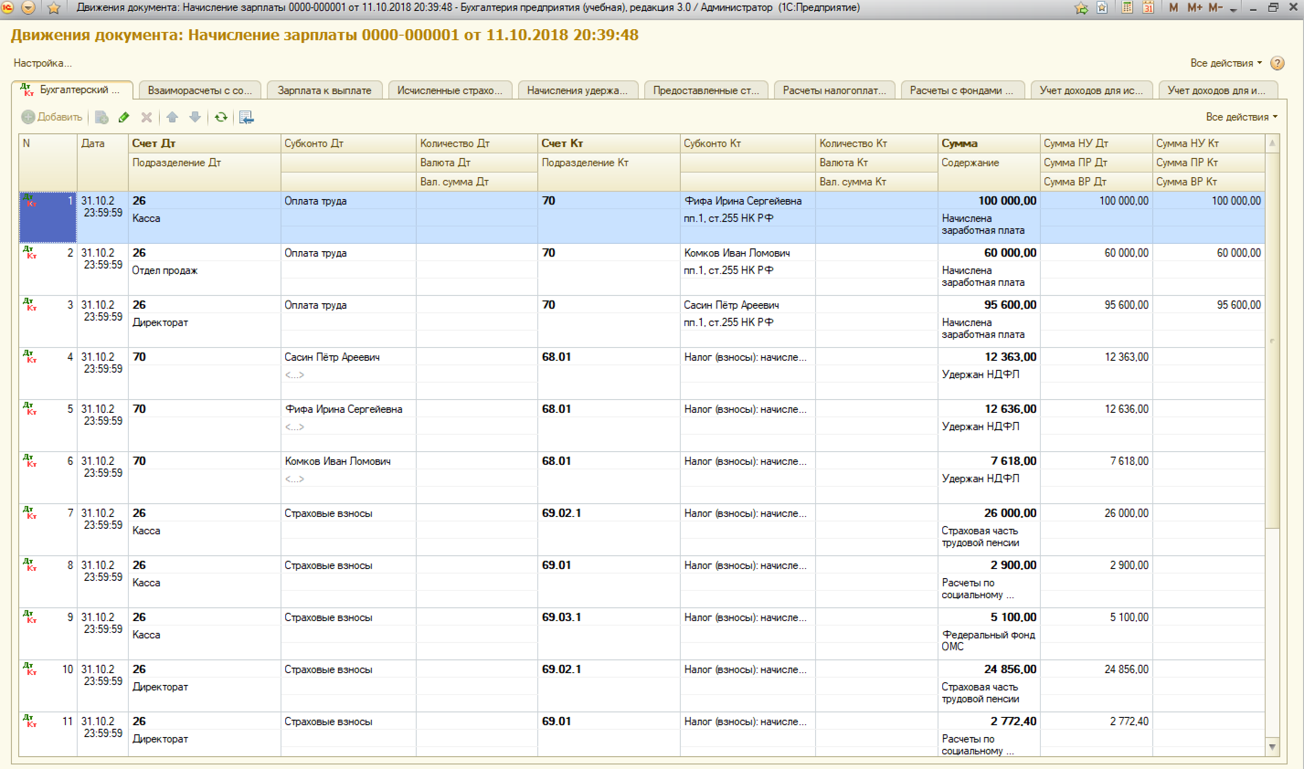

Рисунок 6 - Дебит и кредит

На рисунках 7 и 8 представлено формирование уставного капитала и вклад в уставный капитал.

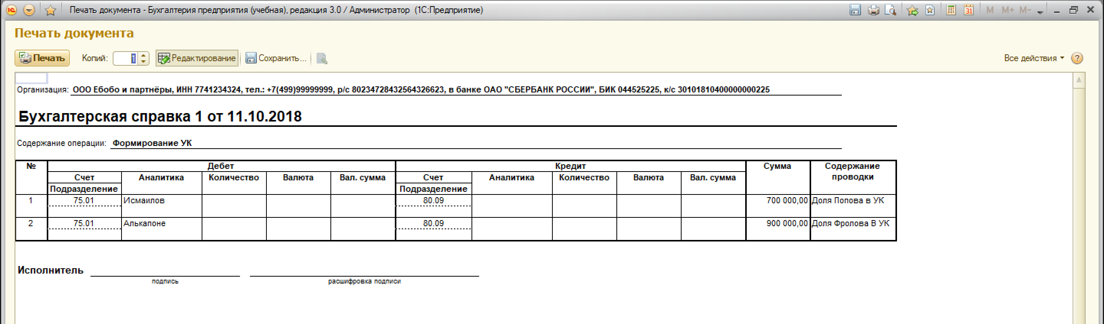

Рисунок 7 - Формирование УК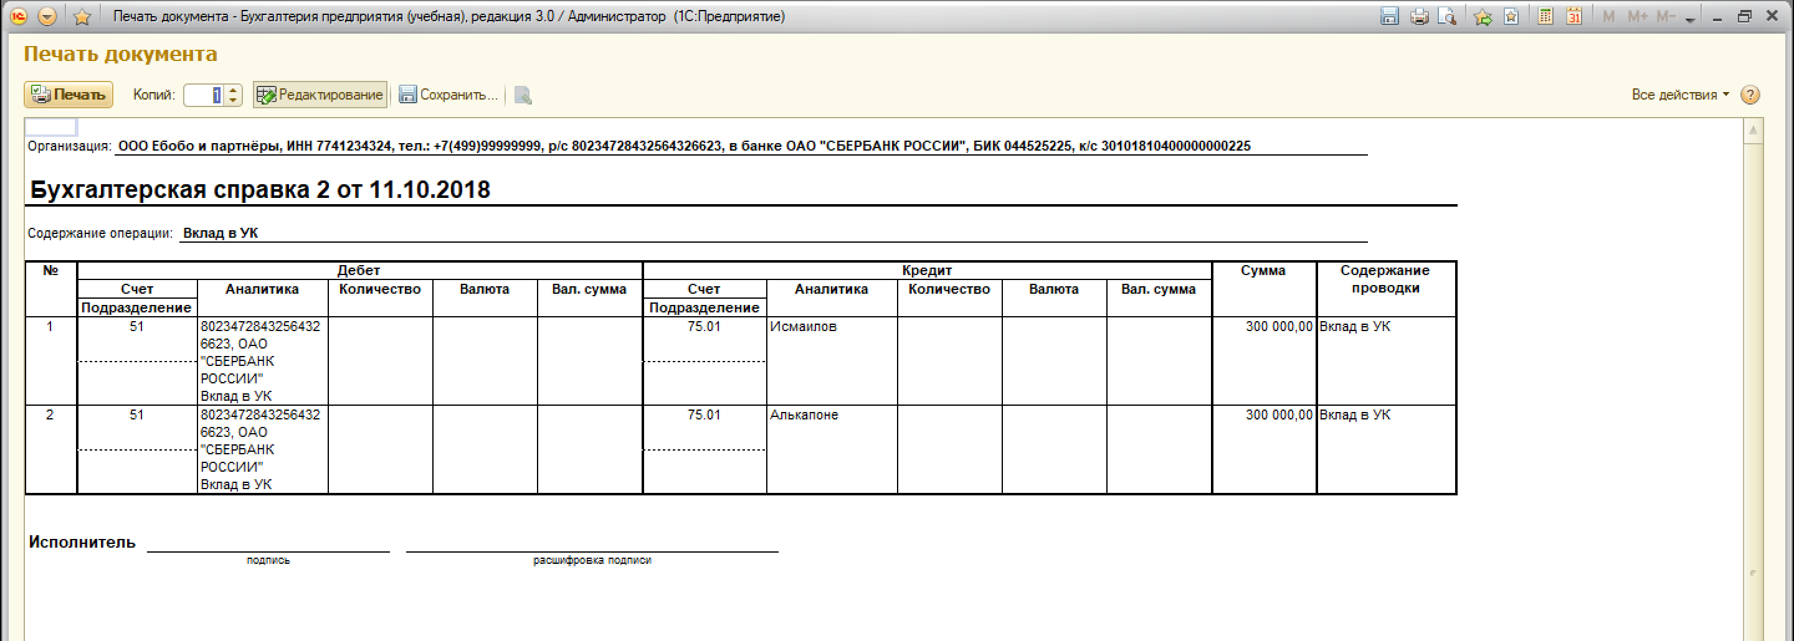

Рисунок 8 - Вклад в УК

На рисунках 9 и 10 представлены карточки счетов учредителей.

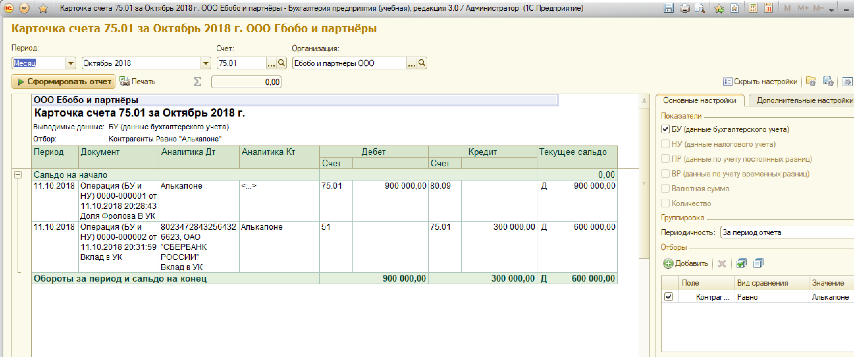

Рисунок 9 - Карточка счета Алькапоне

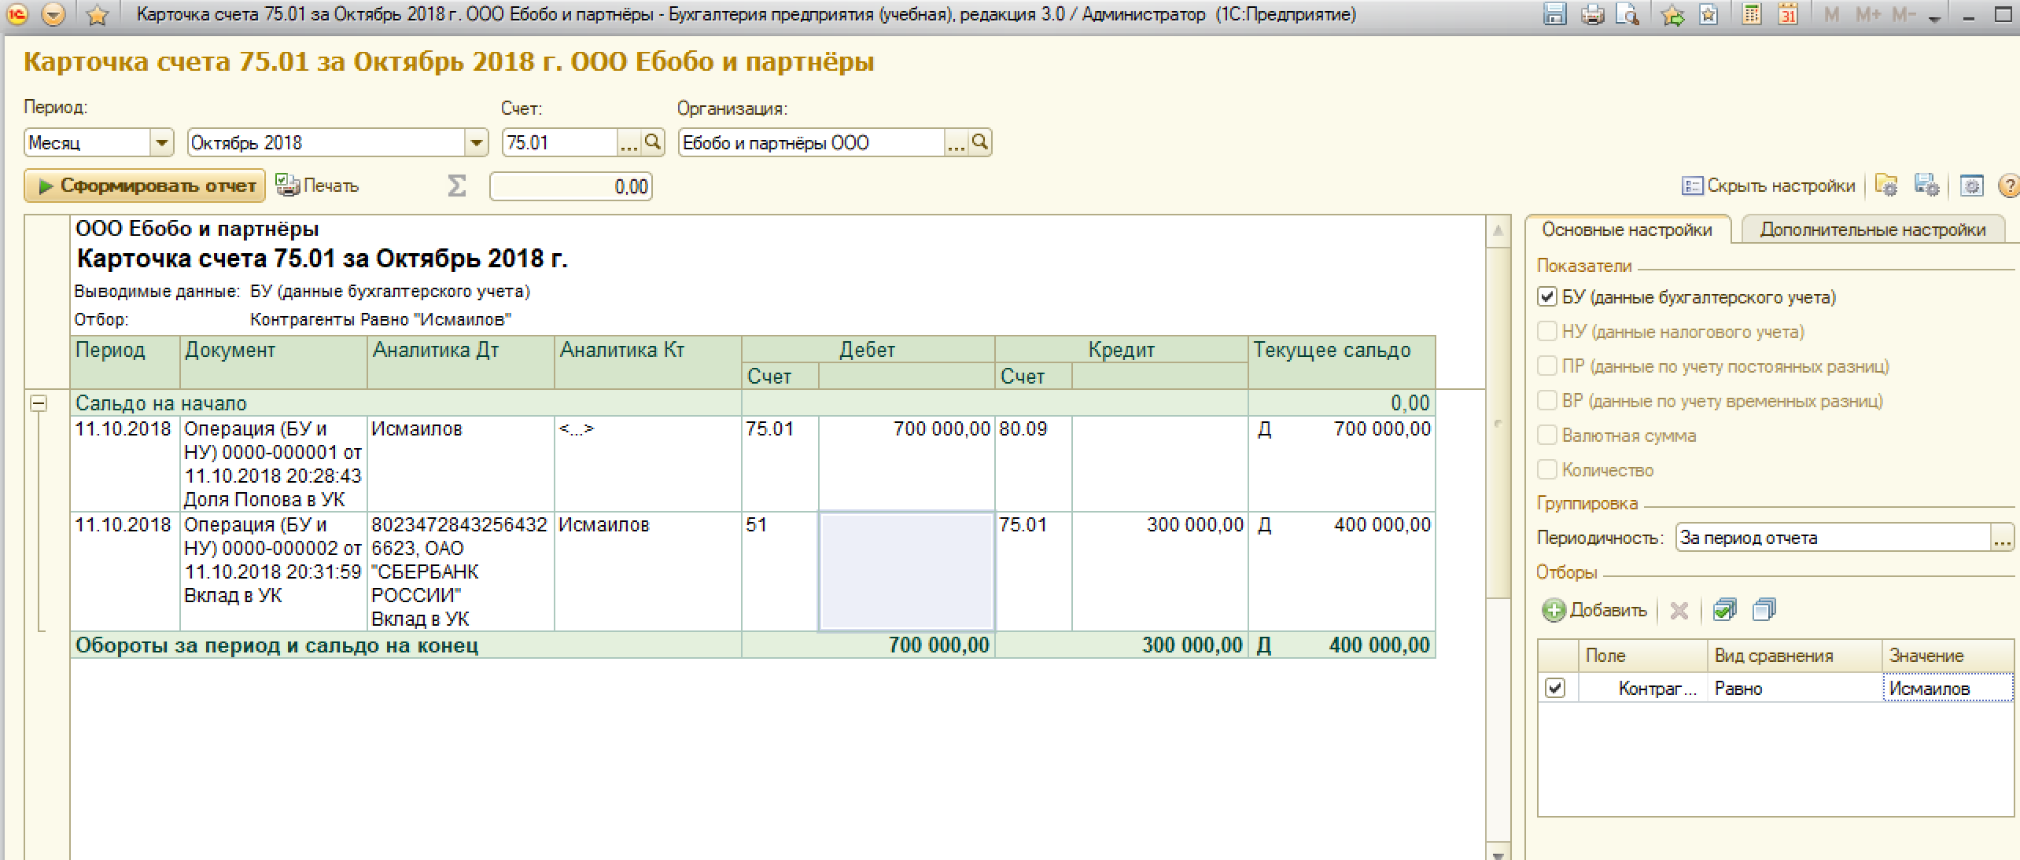

Рисунок 10 - Карточка счета Исмаилова